SECRETARÍA: XXXXXXXXXXXXX

DOCUMENTO: FUNDAMENTOS JURÍDICOS, TÉCNICOS Y DE SECTOR DE LA CONTRATACION EN ETAPA DE PLANEACIÓN

OBJETO: XXXXXXXXXXXXXXXXXXXXXXXXXXXXXXXX

Itagüí, mes de 20XX

Este documento corresponde al cumplimiento del Decreto 092 de 2017 que reglamentó la contratación con entidades privadas sin ánimo de lucro y de reconocida idoneidad a la que hace referencia el inciso segundo del artículo 355 de la Constitución Política de Colombia, de conformidad con lo estipulado en su artículo 4º y la Guía para la contratación con entidades privadas sin ánimo de lucro y de reconocida idoneidad expedida por Colombia Compra eficiente
- DESCRIPCIÓN DE LA NECESIDAD QUE SE PRETENDE SATISFACER CON LA CONTRATACIÓN

De conformidad con lo señalado el numeral II de la Guía para para la contratación con entidades privadas sin ánimo de lucro y de reconocida idoneidad, pagina 5, dentro de los documentos del proceso de contratación se elaboraran los estudios y documentos en la etapa de planeación.

Los fines esenciales del Estado se encuentran estipulados en el artículo 2 de la Constitución Política de Colombia (CP): “Son fines esenciales del Estado: servir a la comunidad, promover la prosperidad general y garantizar la efectividad de los principios, derechos y deberes consagrados en la Constitución; facilitar la participación de todos en las decisiones que los afectan y en la vida económica, política, administrativa y cultural de la Nación; defender la independencia nacional, mantener la integridad territorial y asegurar la convivencia pacífica y la vigencia de un orden justo. Las autoridades de la República están instituidas para proteger a todas las personas residentes en Colombia, en su vida, honra, bienes, creencias, y demás derechos y libertades, y para asegurar el cumplimiento de los deberes sociales del Estado y de los particulares”.

A su vez el artículo 209 de la CP, preceptúa: “la función administrativa está al servicio de los intereses generales y se desarrolla con fundamento en los principios de igualdad, moralidad, eficacia, economía, celeridad, imparcialidad y publicidad, mediante la descentralización, la delegación y la desconcentración de funciones. Las autoridades administrativas deben coordinar sus actuaciones para el adecuado cumplimiento de los fines del Estado. La administración pública, en todos sus órdenes, tendrá un control interno que se ejercerá en los términos que señale la ley.”

El Decreto 092 de 2017 reglamentó la contratación con entidades privadas sin ánimo de lucro y de reconocida idoneidad, siempre que reúna las condiciones estipuladas en el artículo 2º y que serán revisadas y fundamentadas desde este documento así:

REQUISITOS DE PROCEDIBILIDAD PARA CONTRATACION CON ENTIDADES SIN ANIMO DE LUCRO
- Que el objeto del contrato corresponda directamente con programas y actividades de interés público previsto en el Plan Municipal de Desarrollo (nombrar el plan de desarrollo y su vigencia).

- Objeto del contrato y cómo este corresponde o tiene conexión expresa y clara con el plan de desarrollo, identificar:
DIMENSIÓN X XXXXXXXXXXXXXXXXXXXXXXXX
EJE ESTRATÉGICO X XXXXXXXXXXXXXXXXXXXXXXXX
PROGRAMA X: XXXXXXXXXXXXXXXXXXXXXXXX
Proyecto
- Grupo poblacional beneficiado con el proyecto o actividades de interés publico :
- Derecho constitucional promocionado (fundamento constitucional del derecho protegido)

- Justificar que el contrato no comporte una relación conmutativa en el cual haya una contraprestación directa a favor de la Entidad Estatal, ni instrucciones precisas dadas por esta al contratista para cumplir con el objeto del contrato; y
- Delimitación, especificación técnica del programa o actividad de interés público a desarrollar (especificar instrucciones de la política pública o programa de interés público a desarrollar) y la población específica a beneficiar (especificar que las actividades que contiene la política o programa del plan de desarrollo tiene una población especifica ejemplo : si la población del numeral ii) del literal a), es los niños y niñas del país, pero con la política se pretende desarrollar un marco específico para primera infancia en este literal se debe discriminar, disgregar poblaciones especificas amparadas con la política o programa
- Fundamentación de las reglas generales de regulación de un sector o actividad contenidas en actos administrativos de carácter general (política nacional de deporte, política nacional de salud, de primera infancia etc.)
- Justificación de la implementación de la política pública en el municipio ejemplo: acoger las políticas del plan de alimentación escolar combate la deserción escolar, mejora niveles de atención en esta población, mejora estándar de salud en nuestro municipio, etc.
- El uso de esa herramienta incrementa la eficiencia, innovación y la eficacia para resolver los problemas sociales a través de recompensar sólo los resultados positivos, elimina la intervención pública procedimental que determina el comportamiento de la intervención privada con instrucciones precisas de la Entidad Estatal, y al mismo tiempo se reducen los Riesgos para los recursos públicos porque los financiadores privados los asumen por completo (Burand, D. (2012). Globalizing social finance: How social impact bonds and social impact performance guarantees can scale development. New York University Journal of Law & Business., (9), 447).
- Con esta contratación se pretende la utilización de aportes de activos fijos u otros aportes de capital para proveer de manera conjunta a una comunidad con bienes públicos pactando la transferencia de los Riesgos del éxito del proyecto conjunto a la entidad sin ánimo de lucro y sus financiadores.

- Estudio del sector del objeto a contratar:

Estudio de la demanda en otras entidades públicas del objeto a contratar:
Verificar en el SECOP otros procesos contractuales similares y diligenciar OBLIGATORIAMENTE cada uno de los campos.

ENTIDAD CONTRATANTE | N° CONTRATO | OBJETO | CONTRATISTA | VALOR TOTAL | EL VALOR INLCUYE ADMINISTRACION E IVA? | Población Beneficiada

Nota: el estudio de contrataciones anteriores incluye toda clase de entidades con las cuales se haya contratado las actividades propias del objeto a contratar sin importar su tipo societario (personas naturales, personas jurídicas, ESAL)

Estudio de la demanda de nuestra entidad en procesos contractuales que incluyan el objeto a contratar:
N° CONTRATO | OBJETO | CONTRATISTA | VALOR TOTAL | EL VALOR INLCUYE ADMINISTRACION E IVA? | Población Beneficiada

Nota 2: si las contrataciones anteriores fueron efectuadas con entidades sin ánimo de lucro, es preciso dividir el valor total por el número de población beneficiada con él para determinar el costo de inversión per cápita
i. Justificar que la contratación con entidades privadas sin ánimo de lucro representa un mayor valor por dinero en términos de eficiencia, eficacia, economía y gestión del Riesgo para obtener los resultados esperados por el respectivo plan de desarrollo, sin sacrificar el bienestar de la población atendida, esto es, cuando (i) es difícil pactar de manera precisa y determinable los resultados del contrato, esta situación se presenta cuando los resultados esperados del contrato tienen apreciaciones sobre la calidad o satisfacción de la población; (ii) los usuarios y la Entidad Estatal tienen dificultades para determinar la calidad del servicio prestado, evento que se presentan en servicios dónde el prestador cuenta con un conocimiento especializado que no es fácilmente adquirible por los beneficiarios11 y (iii) el proveedor privado cuenta con incentivos para reducir costos en detrimento de los ciudadanos. Cuando esas circunstancias se presentan el Sistema de Compra Pública no es la mejor herramienta para satisfacer una necesidad con esas características El objeto del contrato a realizar corresponde directamente a los programas y actividades de interés público previstas en el plan de desarrollo Municipal Itagüí 2016/2019 “Itagüí avanza con equidad para todos” en:
DIMENSIÓN X: XXXXXXXXXXXXXXXXXXXXXXXX
EJE ESTRATÉGICO X: XXXXXXXXXXXXXXXXXXXXXXXX
PROGRAMA X: XXXXXXXXXXXXXXXXXXXXXXXX

Notas:
Si la necesidad a contratar corresponde a varias dimensiones, ejes estratégicos, programas y proyectos, deberá indicarlos.

El decreto 092 de 2017 consagra en su Artículo 4º. Proceso competitivo de selección cuando existe más de una entidad sin ánimo de lucro de reconocida idoneidad. La Entidad Estatal del Gobierno Nacional, departamental, distrital y municipal deberá adelantar un proceso competitivo para seleccionar la entidad sin ánimo de lucro contratista, cuando en la etapa de planeación identifique que el programa o actividad de interés público que requiere desarrollar es ofrecido por más de una Entidad sin ánimo de lucro.

En el proceso competitivo la Entidad Estatal deberá cumplir las siguientes fases: (i) definición y publicación de los indicadores de idoneidad, experiencia, eficacia, eficiencia, economía y de manejo del Riesgo y los criterios de ponderación para comparar las ofertas: (ii) definición de un plazo razonable para que las entidades privadas son ánimo de lucro de reconocida idoneidad presenten a la Entidad Estatal sus ofertas y los documentos que acrediten su idoneidad, y (iii) evaluación de las ofertas por parte de la Entidad Estatal teniendo en cuenta los criterios definidos para el efecto.
Lo anterior enmarcado en el Plan De Desarrollo “XXXXXXXXXXX” en la:
DIMENSIÓN X: XXXXXXXXXXXXXXXXXXXXXXXX
EJE ESTRATÉGICO X: XXXXXXXXXXXXXXXXXXXXXXXX
PROGRAMA X: XXXXXXXXXXXXXXXXXXXXXXXX

Notas:
- Si la necesidad a contratar corresponde a varias líneas, áreas de desarrollo, programas y/o proyectos, deberá indicarlos.
- En caso de no corresponder a un proyecto de inversión, indicar que se afectan recursos de funcionamiento.
- IDENTIFICACIÓN, ALCANCE Y TÉRMINOS QUE RIGEN EL CONTRATO CON ENTIDAD SIN ANIMO DE LUCRO.
- IDENTIFICACION DEL OBJETO: XXXXXX

- Clasificación UNSPSC:
La clasificación de los bienes y servicios, objeto del Proceso de Contratación, son los siguientes: (consultar la guía para la codificación de bienes y servicios de Colombia compra eficiente)
www.colombiacompra.gov.co/sites/default/files/manuales/manualclasificador.pdf y el link http://www.colombiacompra.gov.co/es/Clasificacion
GRUPO | SEGMENTO | FAMILIA | CLASE | PRODUCTO
CÓDIGOS UNSPSC: XXXXXX; XXXXXXXX; etc.
- CONDICIONES TÉCNICAS marco del Contrato:

Programa o componente: Describir los programas o componentes definidos en los planes, políticas, actos administrativos y demás normas que fundamentan el desarrollo de las actividades propias del mismo, acordes con el plan de desarrollo institucional.

Actividades: desglosar cada uno de los programas o componentes por actividades coherentes con el mismo, a realizar de conformidad con la dinámica de la ejecución de los recursos estimados, planificación del cronograma que serán priorizados en el seguimiento que del mismo haga el comité técnico.

Población inicial beneficiada: Se estipulara la meta de población beneficiada con las actividades de conformidad con el histórico de la entidad en actividades similares en vigencias anteriores, sin que ello implique que la población beneficiada pueda ser inferior o superior a la inicialmente estipulada, condición que puede sea afectada por variables sociales, territoriales, económicas, políticas y todas las que puedan incidir en la modificación a la población objeto.

Requerimientos mínimos: Para el desarrollo y ejecución de las actividades propias marco del será necesario especificar las condiciones logísticas, administrativas, de apoyo requeridas para posibilitar su desarrollo

Metas / Objetivo: Se tendrá que estimar la meta de alcance con la actividad o el objetivo que se logra con el desarrollo de la actividad que en todo caso es el que refleja la inversión social del costo destinado para dicha actividad. Esta estipulación tendrá que ser tenida en cuenta en cada informe del contratista a fin de llevar el costo de inversión al beneficio y la rentabilidad social que se pretende con el desarrollo de programas o actividades de interés público, lo que implica que no podrá estimarse dentro del presupuesto costos unitarios, por la modalidad contractual que se sustenta desde el artículo 355 de CP

Ejemplo:
Programa o componente | Actividades | Población beneficiada inicial (dato histórico) | Requerimientos mínimos | Metas / Objetivo
Equipo de trabajo requerido para la ejecución de los programas o componentes
Ítem | Descripción | Cantidad | Requerimientos mínimos
Entiéndase que las condiciones técnicas han sido consideradas dentro de la fundamentación de políticas públicas o reglas generales de regulación de un sector o actividad contenidas en actos administrativos de carácter general incorporadas al ente territorial, dentro de su plan de desarrollo, lo que implica que para el efecto de su ejecución no existen instrucciones precisas, es decir, ordenes que generen relación de contraprestación entre el contratista y la entidad de territorial, son el marco de desarrollo de las funciones de la administración, acordes a las políticas de inversión social.

- Seguimiento del Contrato:
Para el seguimiento del Contrato adjudicado bajo el principio de selección objetiva dentro del proceso competitivo que aplica la entidad, se conformara un comité técnico integrado por un (1) delegado de la ESAL, el secretario de despacho (o director) de xxxxx y un (1) delegado de la subsecretaría (u oficina) de xxxxx (subsecretario, jefe de oficina, líder de programa o profesional universitario (diferente al supervisor del contrato). Podrán participar en el comité otros colaboradores en calidad de invitados, cuando de común acuerdo se estime conveniente. El comité sesionara una vez al mes dentro de los primeros cinco (5) días de cada mes y se levantara un acta que estará a cargo de la secretaria del comité, de igual forma podrá citar a reuniones extraordinarias en caso de requerirse.

En este comité se establecerán las directrices, acciones y seguimiento al cronograma de trabajo a desarrollar, además de ser una instancia de evaluación y seguimiento para realizar ajustes o redefinir acciones a fin de optimizar los resultados, siempre que no constituyan modificaciones al.

Funciones del comité técnico:
- Aprobar cronograma de actividades desagregado por periodo, plan de trabajo, el presupuesto del contrato con los respectivos rubros que lo conforman, listado y especificaciones de requerimientos por cada componente.
- Revisar los informes presentados por la ESAL y hacer las observaciones que se consideren pertinentes.
- En caso de ser necesario, aprobar los ajustes que requiera el plan de acción para la operación del contrato.
- Formular las recomendaciones a realizar para el mejoramiento de las acciones y el cumplimiento de los objetivos del presente contrato.
- Realizar el seguimiento y evaluación de los compromisos adquiridos en el comité.
- Convocar de común acuerdo y cuando lo considere pertinente, a servidores o personas o diferentes a sus miembros, a participar en las reuniones del Comité.
- Llevar un registro de las decisiones tomadas en cada una de las reuniones del Comité, mediante las actas respectivas
- Servir de instancia consultiva y de apoyo para resolver las dificultades operativas y técnicas que se presenten durante la ejecución del contrato.
- Definir el cronograma de reuniones del comité para la entrega, seguimiento y validación de informes a presentar por parte del contratista.
- Las demás que se requieran para la adecuada ejecución del contrato.
- informes:
- Informe trimestral de avance de la ejecución de las actividades, que contengan: descripción de cada una de las actividades desarrolladas por componente detalle de ejecución de los recursos y demás evidencias de la ejecución del contrato que permitan verificar el cumplimiento de las obligaciones generales y específicas por parte de este. Cada informe deberá contener la población beneficiada con el desarrollo de las actividades contenidas en el alcance técnico del contrato. Entregado en medio magnético.
- Informe final consolidado de la población beneficiada en cada componente al final del y metas u objetivos logrados con el impacto del desarrollo del programa, conclusión y recomendaciones.
- Obligaciones del Contratista

Específicas:

- Designar los delegados que harán parte del comité técnico y asistir a todas las sesiones que sean convocadas por el comité técnico.
- Presentar ante el comité técnico dentro de los primeros quince (15) días hábiles de ejecución del de asociación el cronograma detallado de actividades para el desarrollo de cada uno de los componentes, que incluya fechas probables, duración y responsables.
- Ejecutar el plan de trabajo aprobado por el supervisor del contrato, garantizando el cumplimiento de cada una de las actividades en el tiempo establecido.
- Garantizar el equipo de trabajo requerido para el desarrollo del contrato. En caso que se requieran modificaciones del personal, el contratista deberá informárselo al supervisor del para su aprobación, mediante correo electrónico donde adjuntara la hoja de vida del nuevo personal propuesto, el cual deberá acreditar como mínimo las condiciones iniciales exigidas.
- Realizar los aportes de conformidad con lo establecido en la propuesta
- Entregar y sustentar ante el comité técnico, previa aprobación del supervisor de los informes mensuales y el informe final.
- Entregar información de los subcontratos que suscriba para desarrollar el programa o actividad de interés público previsto en el Plan municipal de Desarrollo, incluyendo los datos referentes a la existencia y representación legal de la entidad con quien contrató.
- Redactar con verbos infinitivos las demás obligaciones específicas que considere pertinentes, sin que estas se consideren instrucciones al contratista
Generales
- Constituir y allegar a la Secretaría Jurídica del municipio de Itagüí las garantías requeridas dentro de los dos (2) días hábiles siguientes a la suscripción del contrato.
- Cumplir con el objeto del contrato con plena autonomía técnica y administrativa y bajo su propia responsabilidad, por lo tanto, no existe ni existirá ningún tipo de subordinación, ni vínculo laboral alguno entre el CONTRATISTA y EL MUNICIPIO DE ITAGÜÍ.
- Responder en los plazos que el municipio de Itagüí establezca, a los requerimientos de aclaración o de información que le sean formulados.
- Apoyar a la administración municipal en la realización de convocatorias a que haya lugar.
- Garantizar la reserva y confidencialidad sobre la información y los documentos los que tenga acceso en virtud de la ejecución del presente y no utilizarla sino exclusivamente en relación con los fines del mismo.
- Obrar con lealtad y buena fe en la ejecución del contrato, evitando dilaciones injustificadas o entrabamientos.
- Cumplir con sus obligaciones frente al sistema de seguridad Social integral y aportes parafiscales de conformidad con las normas vigentes, aportando los soportes.
- Presentar oportunamente las cuentas de cobro con el lleno de los requisitos legales, de conformidad con la forma de desembolso estipulado en el estudio previo y el
- Colaborar con el municipio de Itagüí en el suministro y respuesta de la información correspondiente, a los requerimientos efectuados por los organismos de control en relación con la ejecución, desarrollo o implementación del contrato.
- Suscribir el Acta de terminación de una vez se haya finalizado el plazo de ejecución pactado.
- Suscribir el Acta de Liquidación del en los términos estipulados en las normas vigentes.
- Las demás que se estimen convenientes para la ejecución del presente contrato.

- Obligaciones del municipio:

- Designar la supervisión que verificara permanentemente, el cumplimiento de las condiciones contractuales.
- Designar los delegados que harán parte del comité técnico.
- Suministrar al contratista, la información necesaria para desarrollar adecuadamente el objeto del contrato.
- Socializar y empoderar a la comunidad en la que se implementara el proyecto
- Realizar seguimiento y acompañamiento al proyecto en ejecución, con el fin de identificar las necesidades de la población beneficiada y gestionar acciones para satisfacerlas.
- Atender y analizar las observaciones y recomendaciones pertinentes que el contratista formule durante la ejecución del objeto del contrato.
- Aplicar los correctivos legales y recomendar acciones pertinentes al cumplimiento del objeto.

- Plazo: XXXX días (hábiles, o calendario), semanas o meses contados a partir de la firma del acta de inicio l.

- Lugar de ejecución y entrega: Describa donde se llevará a cabo la ejecución del contrato y la entrega de los informes (dirección del Barrio, Vereda, oficina, etc.).

- Supervisión: la supervisión del contrato estará en cabeza de la Secretaría (departamento, subsecretaría u oficina) de XXXXXXXX que será designado para tal fin, por el ordenador del gasto en razón a las funciones propias de su cargo. La supervisión se ejercerá de acuerdo al Estatuto General de la Contratación de la Administración Pública y decretos reglamentarios, el Estatuto Anticorrupción, el Manual de Contratación del municipio de Itagüí y la Guía para el ejercicio de las funciones de supervisión e interventoría de los contratos suscritos por las Entidades Estatales (G-EFSICE-02) de Colombia Compra eficiente.

- Convenios o contrato Interadministrativos: Si la necesidad obedece a la ejecución del objeto de un convenio o contrato interadministrativo “marco” deberá describir el número del o contrato interadministrativo, entidad con la que se suscribió, objeto, plazo de ejecución, valor, forma de pago, garantías y adjuntar copia como anexo al presente documento de estudios previos.

- Plan anual de adquisiciones: La necesidad de contratación acá descrita está prevista en el Plan Anual de Adquisiciones (PAA) si _____ NO _____
En caso afirmativo: Consultar en el sistema electrónico de contratación pública e insertar acá la imagen del plan anual de adquisiciones vigente y en la última actualización

Ejemplo:


En caso negativo: debe enviar al correo institucional: plananualadquisiciones@itagui.gov.co la solicitud para incorporar la necesidad en el formato dispuesto y colocar en este espacio la siguiente expresión:

La necesidad de contratación acá descrita será incorporada en la modificación al plan anual de adquisiciones así:”
Nota: si la solicitud de incorporación al PAA no es enviada al correo electrónico, no se continuará con el proceso de contratación.
- FUNDAMENTOS DEL SECTOR DE LAS ENTIDADES PRIVADAS SIN ANIMO DE LUCRO.
Identificada la necesidad de la contratación y en sujeción con el principio de planeación de la contratación estatal, se requiere cotejar un estudio de sector, encontrando que en Colombia existen 261.686 ESAL activas, según la Central de Información Empresarial de Colombia - RUES consultada el 11 de enero 2018 que podrían estar interesadas en suscribir contrato con el municipio de Itagüí en caso de ser adjudicatarios del proceso competitivo que se desarrolle, por lo que es necesario realizar un proceso competitivo de selección objetiva para seleccionar la entidad sin ánimo de lucro de reconocida idoneidad con la cual se celebrará el contrato, en los términos estipulados en decreto 092 de 2017 8 ARTICULO 4º) y la guía elaborada por Colombia compra eficiente para tal fin. Se dispone a continuación de las fuentes de referencia que permiten desarrollar tal proceso en virtud de la pluralidad de entidades sin ánimo de lucro potenciales para la respectiva contratación.

Inscripciones activas en el registro de ESAL por organización jurídica

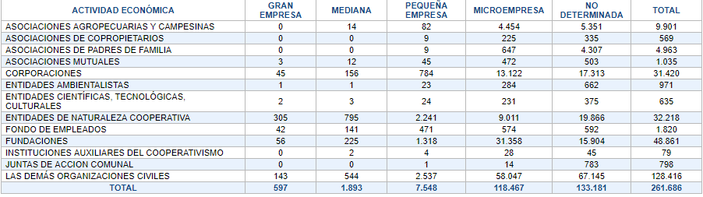

Inscripciones activas en el registro de ESAL por actividad económica

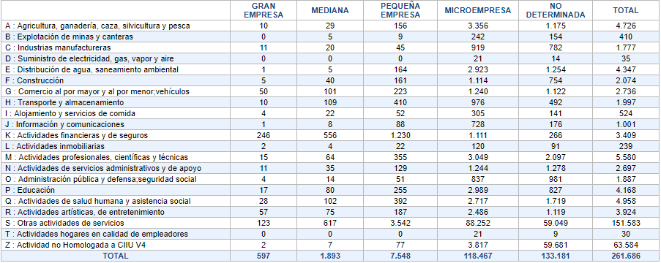

Inscripciones activas en el registro de ESAL por cámara de comercio

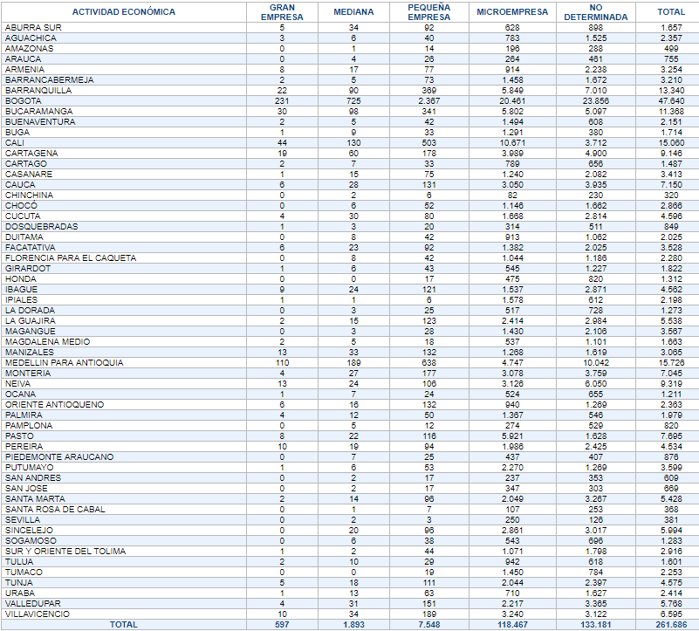
Inscripciones Activas en el Registro de ESAL por departamento

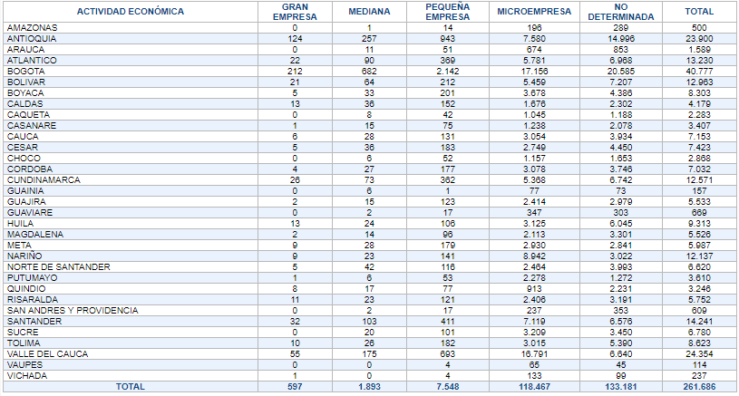

Así mismo y en virtud del desarrollo económico regional, de los principios de economía, celeridad, eficiencia en pro de la necesidad de la contratación, será circunscrita al campo específico del objeto contractual y a la delimitación del territorio de influencia de LA REGIÓN a fin de permitir mayor eficiencia en los procesos conjuntos y una presencia permanente del contratista a seleccionar. De conformidad con los datos del RUES, en Antioquia se encuentran inscritas y activas 23.900 ESAL.

De esta referencia anterior, es preciso realizar la respectiva convocatoria que permita verificar la idoneidad y condiciones de participación que exija la entidad en virtud de la reglamentación vigente y al principio de selección objetiva
La convocatoria pública efectuada por la entidad se circunscribirá además de las previsiones anteriores a las ESAL debidamente registradas en el SECOPII con anterioridad a la publicación (fecha y hora) de la convocatoria pública efectuada por la entidad, lo que implica que será rechazada de plano toda oferta presentada por las ESAL registrada con posterioridad a la fecha y hora de la respectiva convocatoria.

- FUNDAMENTO PARA DEFINIR EL VALOR DE LA INVERSION EN LOS PROGRAMAS O ACTIVIDADES MARCO DEL Y FORMA DE DESEMBOLSO DE LOS RECURSOS

La entidad estima el valor a invertir en el proyecto de conformidad con las apropiaciones de recursos dentro del presupuesto anual el cual tiene un estimativo en valores históricos destinados al cumplimiento de las metas en la política, lineamiento, legislación o asignación de transferencia de la nación, así mismo esta condición NO obsta para adicionar recursos al mismo permitiendo el desarrollo de todos los componentes, que inicialmente se estipulan como un derrotero de la política o actividad de interés público o en su defecto priorizar los recursos en algunas actividades o componentes sin que pueda ejecutarse la totalidad de la meta, por las variabilidades de las condiciones del mercado, vinculación de otros entes en las políticas del ente territorial, el desarrollo de propuestas y proyectos que signifiquen erogación de los recursos asignados al mismo. Lo cual implica que se apropia para el proyecto un valor global que será afectado en la medida de la ejecución de las actividades, programas y metas que se han definido como marco de su ejecución

Programas o actividades | Cantidad | *Identificación del rubro que soporta el programa o actividad | Asignación en el rubro correspondiente
TOTAL |  |  | $
*NOTA: la identificación del rubro que soporta el programa o actividad permite identificar el fundamento normativo que soporta la especialidad del rubro (estampilla, SGP, recursos específicos, etc.)

El valor del proyecto no es gravado con IVA por no existir contraprestación en el mismo
- VALOR DEL PROYECTO: De conformidad con la disponibilidad de recursos asignados a los rubros correspondientes a los programas o actividades que se desarrollaran en el proyecto tiene un valor de: xxxxxxxxxxx PESOS MONEDA LEGAL ($ XXXXXXXXXX).
Nota: el valor final del podrá insertar recursos de adición con ocasión de recursos provenientes de otras entidades, proyectos específicos, convocatorias, recursos propios, modificación de normas presupuestales y tributarias.
- FORMA DE DESEMBOLSAR LOS APORTES DE LAS PARTES: Los desembolsos a cargo del Municipio se realizarán de la siguiente forma (Describir forma de desembolsos) No obstante la forma de desembolso prevista, ésta queda sujeta a la situación de los recursos del Plan Anual mensualidad de Caja PAC.
Los desembolsos a cargo del contratista (en caso de que en su propuesta lo determine) se realizaran (describir la forma como ingresan estos aportes).
- Rubro Presupuestal: xxxxxxxxxxxxxxxxxxxxxxxxxx Discrimine el (los) rubros, si son varios rubros detalle por cuanto valor se afectará cada uno de ellos.
- CRITERIOS PARA DETERMINAR LA RECONOCIDA IDONEIDAD DE LA ENTIDAD PRIVADA SIN ANIMO DE LUCRO

Dentro de la convocatoria efectuada por la entidad a fin de seleccionar su contratista, se dispondrá de lo consagrado por el artículo 3 del decreto 92 de 2017 que establece la interpretación que las entidades deben impartir para valorar la reconocida idoneidad de la entidad sin ánimo de lucro, entendiéndose que es adecuada y apropiada para desarrollar las actividades que son objeto del proceso de contratación y cuenta con experiencia en el objeto a contratar, por lo anterior el municipio de Itagüí verificará en los documentos presentados en las propuestas de las ESAL interesadas en el proceso contractual, conforme a los criterios establecidos por Colombia compra eficiente en la “Guía para la contratación con entidades privadas sin ánimo de lucro y de reconocida idoneidad”, con el fin de determinar el cumplimiento de los requisitos establecidos por la entidad. Son estos: Correspondencia del objeto de la entidad privada sin ánimo de lucro y las actividades a desarrollarse; Capacidad del personal de la entidad privada sin ánimo de lucro; Experiencia; Acreditación de estructura organizacional; Indicadores de la eficiencia de la organización; Reputación y Trayectoria.

- FACTORES DE SELECCIÓN OBJETIVA PARA IDENTIFICAR LA OFERTA CON LAS MEJORES CONDICIONES PARA LA CONTRATACION CON LA ESAL

Con las propuestas de los interesados de las ESAL en la convocatoria pública publicada por la entidad en el SECOP II que cumplan con los criterios de reconocida idoneidad, se procederá a determinar las condiciones de participación, cronogramas, audiencias si las hubiere, visitas técnicas si las hubiere, criterios de evaluación que permitan la selección objetiva determinadas con anterioridad en convocatoria pública.

- IDENTIFICACIÓN Y MANEJO DE RIESGO
La entidad evaluó el Riesgo que el Proceso de Contratación representa para el cumplimiento de sus metas y objetivos, de acuerdo con el Manual para la Identificación y Cobertura del Riesgo en los Procesos de Contratación M-ICR-01 que para el efecto expidió Colombia Compra Eficiente y el CONPES 3714 de 2011. El resultado de este ejercicio es la siguiente matriz de riesgos:

Remitirse al manual para la identificación y cobertura del riesgo en los procesos de contratación para realizar este ítem en el Link: https://www.colombiacompra.gov.co/sites/cce_public/files/cce_documents/manual_cobertura_riesgo_r.pdf
Diligenciar Matriz anexa
- GARANTÍAS DESTINADAS A AMPARAR LOS PERJUICIOS DE NATURALEZA CONTRACTUAL O EXTRACONTRACTUAL

Teniendo en cuenta el objeto, la cuantía, la forma de desembolso y los riesgos analizados en el ítem anterior se determina que se hace necesaria la exigencia de las siguientes garantías: (escoger las garantías que apliquen, las demás se suprimen o en caso de no requerir ninguna garantía justifique la razón)
Amparo | Suficiencia | Vigencia
Cumplimiento del contrato | 10% del valor total del | Por el plazo de ejecución del y cuatro (4) meses más. En todo caso deberá estar vigente al momento de la liquidación.
Pago de salarios, prestaciones sociales legales e indemnizaciones laborales | 5% del valor del | Por el plazo del y tres (3) años más.
Responsabilidad Civil Extracontractual | 200 SMMLV para s con valor < 1.500 SMMLV  300 SMMLV para s con valor > 1.500 y < 2.500 SMMLV  400 SMMLV para s con valor > 2.500 y < 5.000 SMMLV  500 SMMLV para s con valor > 5.000 y < 10.000 SMMLV  5% del valor del contrato para s con valor > 10.000 SMMLV y el valor asegurado debe ser máximo 75.000 SMMLV | Por el periodo de ejecución
Cuando él es modificado para incrementar su valor o prorrogar su plazo, la Entidad Estatal debe exigir al contratista ampliar el valor de la garantía otorgada o ampliar su vigencia, según el caso.
- ANEXOS

Formato de necesidad de contratación

Solicitud de viabilidad técnica
Certificado de viabilidad técnica
Solicitud de disponibilidad presupuestal

Certificado de disponibilidad presupuestal

Elaboró:
________________________
Nombre
Cargo
Secretario o director o jefe de la dependencia solicitante o área ejecutora

Aprobó:
Nombre
Cargo
Ordenador del gasto

Proyectó: Nombre
Cargo
Secretaría o dependencia XXXXX

Revisión jurídica:
Nombres y apellidos
Profesional Universitario
Secretaría Jurídica

Notas de diligenciamiento:
Las notas en azul corresponden a sugerencias e instrucciones de diligenciamiento.

MATRIZ DE RIESGOS DE ASOCIACIÓN
Clase | Fuente | Etapa | Tipo | Descripción | Consecuencia | Probabilidad | Impacto | Valoración | Categoría | Asignación | Tratamiento/ Controles | Impacto después del tratamiento |  |  |  | Afecta la ejecución del contrato? | Persona responsable de implementar el tratamiento | Fecha estimada inicio de tratamiento | Fecha estimada tratamiento completo | Monitoreo y revisión
 |  |  |  |  |  |  |  |  |  |  |  | Probabilidad | Impacto | Valoración | Categoría |  |  |  |  | Cómo se realiza el monitoreo | Periodicidad Cuándo?

